Приложение 2
СХЕМА РАСПОЛОЖЕНИЯ МУЗЕЙНОГО ЦЕНТРА И ГОСТИНИЦ 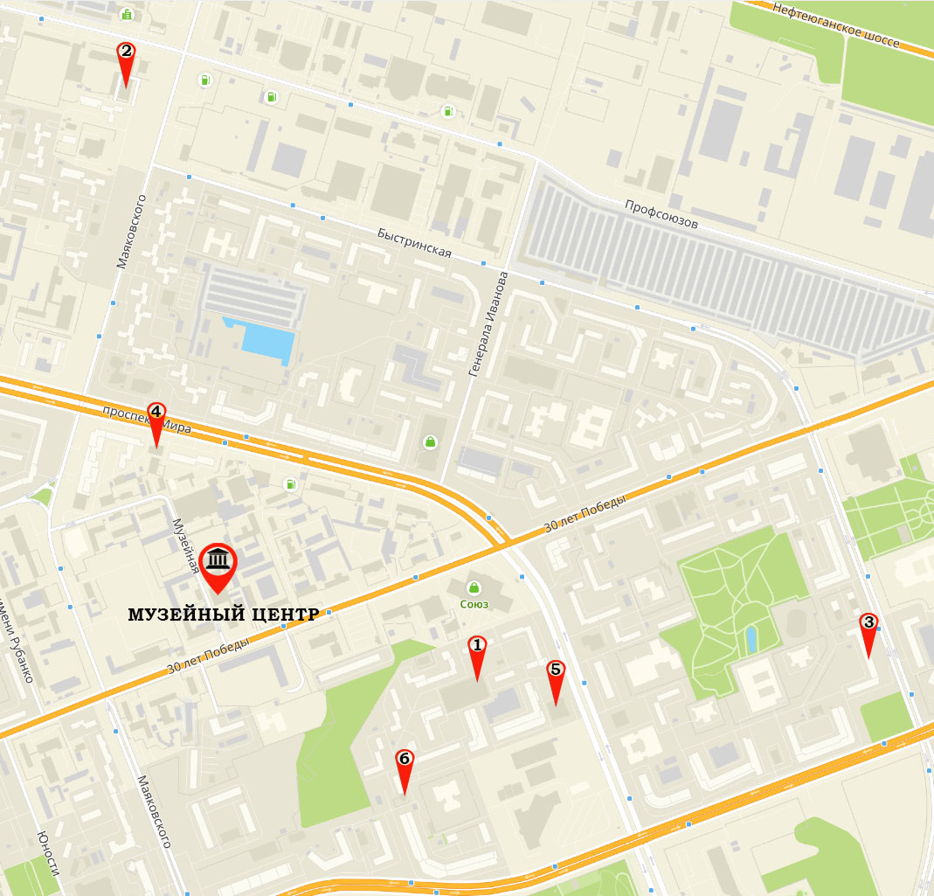
№ | Название | Адрес | Стоимость проживания  1 чел/сутки | Примечания  (телефон, ссылка)
1 | Гостиница СибПромСтрой | ул.Университетская 25А, Сургут, Россия | От 1800 до 3300 | +7 (3462) 940–254
2 | Гостиница Маяк | ул.Маяковского 51, Сургут, Россия | От 2400 до 3500 | +7 (3462) 51-05-00  +7 (3462) 22‒35‒03  +7‒922‒657‒28‒99  http://www.maiakhotel.ru/
3 | Apart Hotel Five | ул. Иосифа Каролинского, 9, Сургут, Россия | От 2500 до 5500 | +7‒952‒722‒06‒68
4 | Бизнес-Отель | Проспект Мира 42/1, Сургут, Россия | От 4400 до 6900 завтрак | +7 (3462) 50–15–50  http://bh-surgut.ru/
5 | Отель Гнездо Беркута | Проспект Пролетарский 4/1, Сургут, Россия | От 3100 до 4800 | +7 (3462) 93-19-99  http://berkut-surgut.ru/
6 | Арт-Отель | ул. Университетская 23/6, Сургут, Россия | От 5800 до  9600 завтрак | +7 (3462) 94–33–33  http://arthotel-surgut.ru/

